Департамент образования Ярославской области
Государственное учреждение Ярославской области
«Центр оценки и контроля качества образования»

Исследование удовлетворенности образованием обучающихся

9-х и 11-х классов общеобразовательных организаций

Ярославской области

Горшков В.Ю.
Изюмова Н.Д.

г. Ярославль

2017

Исследование удовлетворенности образованием обучающихся

9-х и 11-х классов общеобразовательных организаций

Ярославской области
Оглавление
Введение 2
Раздел 1. Исследование удовлетворенности образованием обучающихся 9-х и 11-х классов 2
1.1 Разработка инструментария 2
1.2 Интернет-ресурсы и программное обеспечение исследования. 2
1.3.Обработка первичных данных и представление результатов в графической форме. 2
1.4.Анализ полученных результатов. 2
Основные формулы для расчетов показателей удовлетворенности образованием. 2
Раздел 2. Использование результатов в деятельности общеобразовательных организаций и органов управления образованием 2
2.1.Использование результатов в работе образовательных организаций 2
2.2. Использование результатов для целей управления региональной системой профессионального образования 2
2. 3.Удовлетворенность как средство совершенствования ресурсного потенциала образования. 2
ПРИЛОЖЕНИЕ 1 2
Анкета 2
ПРИЛОЖЕНИЕ 2 2
Справочные материалы для руководителей общеобразовательных организаций по работе с результатами исследований удовлетворенности образованием выпускников 9 и 11 классов. 2

Введение

Актуальность проблем обеспечения качества образования в России в настоящее время определяется рядом аспектов, основным из которых является переход к комплексной оценке деятельности образовательных учреждений, в том числе и регулярное проведение с 2001 года конкурса Рособрнадзора и Рособразования, а также других региональных конкурсов по качеству, вступление России в общее европейское образовательное пространство, которое требует унификации процессов и гарантии качества предоставляемых образовательных услуг.
Качество в настоящее время рассматривается, как способность удовлетворять требованиям. Выводы о качестве образовательной деятельности будут наиболее объективными, если в них найдут отражение мнения всех заинтересованных сторон, и в первую очередь, непосредственных потребителей - выпускников школ.
Достижение максимально возможного уровня удовлетворенности является одной из важных стратегических задач органов управления образованием, образовательных учреждений, педагогических работников. Качество образования представляет собой широкий комплекс условий обучения. Одним из обязательных подходов к оценке качества образования является установление степени удовлетворенности выпускников полученным образованием.
Удовлетворенность можно определить как устойчивое долгосрочное положительное эмоциональное отношение (установку) человека к чему-либо, возникающее в результате неоднократно испытанного удовлетворения в какой-то сфере жизни и деятельности и высказываемое в форме суждения.
Под удовлетворенностью образованием мы понимаем эмоционально-оценочное отношение обучающихся к образовательным результатам и условиям предоставления образовательной услуги (Горшков В.Ю.).
Таким образом, удовлетворенность можно рассматривать как один из показателей качества образования, его критерий и измеритель.
Обзор научно-методической литературы по данному вопросу показывает не только слабую разработанность данного понятия, но и практическое исключение его из показателей качества образования. Формирование отношения к обучающемуся как субъекту образовательного процесса подтолкнуло к осознанию необходимости изучения удовлетворенности образовательных запросов личности. Одними из первых авторов, предложившими включить данный показатель в инструментарий оценки качества профессионального образования, стали Новиковы А.М. и Д.А.

Для измерения качества образования недостаточно статистических показателей, даже очень подробных и достоверных; необходимы субъективные оценки соответствия этих параметров потребностям людей. По своей природе качество образования – это объективно-субъективная характеристика условий обучения человека, которая зависит от развития потребностей самого человека и его субъективных представлений и оценок своего обучения.
Субъективные оценки важны уже в силу того, что они могут быть дифференцированы по регионам, социальным и демографическим группам и позволяют составить объёмную картину образовательных потребностей общества. Поэтому качество образования – это комплексная характеристика условий образования населения, которая выражается в объективных показателях и субъективных оценках удовлетворения образовательных потребностей и связана с восприятием людьми своего образовательного статуса в зависимости от культурных особенностей, системы ценностей и социальных стандартов, существующих в обществе.
Под удовлетворенностью (в целом) понимается субъективная оценка качества тех или иных объектов, условий жизни и деятельности, жизни в целом, отношений с людьми, самих людей, в т. ч. и самого себя (самооценка) (Психологический словарь).
Таким образом, удовлетворенность можно рассматривать как один из показателей качества образования, его критерий и измеритель.
Формирование отношения к обучающемуся как субъекту образовательного процесса подтолкнуло к осознанию необходимости изучения удовлетворенности образовательных запросов личности.
В этой связи удовлетворенность выпускников полученным образованием рассматривается как один из показателей качества и объект общественно-профессиональной оценки образовательной организации.

Раздел 1 Исследование удовлетворенности образованием обучающихся 9-х и 11-х классов

1.1 Разработка инструментария

Удовлетворенность полученным общим образованием необходимо рассматривать как целостное явление, выражающее отношение старшеклассника к некоторому набору отдельных сторон его пребывания в образовательной организации. Соответствие образования в целом и отдельных его аспектов запросам и ожиданиям главных участников образовательного процесса – обучающимся – можно понимать как удовлетворенность образованием.
Рассматривая удовлетворенность как некое отношение необходимо уточнить «границы» данного понятия.
Для целей данной методики образование рассматривается как полученная услуга (благо), которое соотносится (не соотносится) с интересами и потребностями выпускника школы. С данной точки зрения полученное образование не сводится к понятию «целенаправленный процесс обучения и воспитания», а представляет собой многоэлементное явление, включающее в себя отношение обучающихся 9-11 классов не только к совокупности образовательных результатов (приобретённых «знаний, умений, навыков, ценностных установок, опыта деятельности и компетенции определенного объема и сложности»), но включает также отношение к условиям пребывания в данной образовательной организации. К таким условиям можно отнести организацию образовательного процесса, психологический климат в образовательном учреждении, организацию внеучебной деятельности и т.д.
Образование, таким образом, необходимо рассматривать как комплекс образовательных услуг, предоставленных выпускнику в течение всего периода его обучения и воспитания, по отношению к которому (комплексу услуг) он высказывает свое суждение.
Дифференциация понятия «образование» на составляющие требует введения понятий, обозначающих отдельные элементы («ячейки») понятия удовлетворенность.
В настоящее время к наиболее значимым конкурирующим концепциям удовлетворенности потребителей услуг (в том числе и образовательных) можно отнести теорию справедливости, теорию отношений, а также теорию подтверждения/неподтверждения.
Согласно теории справедливости потребитель сравнивает соотношение возникающих в процессе покупки продукции или услуги собственных выгод и затрат с соответствующим соотношением доходов и затрат партнера по обмену, т.е. продавца. Если потребитель воспринимает это соотношение как справедливое, то возникает удовлетворенность.
Вторая теория исходит из предпосылки, что человеческий опыт носит спонтанный и процессуальный характер и фокусируется на восприятии причинно-следственных связей. Применительно к удовлетворенности потребителей это означает, что существует прямая связь между обоснованием потребителем того или иного события и его удовлетворенностью данным событием.
Наиболее широкое признание получила теория подтверждения/неподтверждения, в соответствии с которой удовлетворенность потребителей является результатом процесса сравнения между ожиданиями (как вариант – уровнем запроса) потребителя и восприятием им фактически оказанных услуг. В основу нашей методики легла именно эта теория.
В нашем исследовании измерение удовлетворенности осуществляется не только интегрировано (в целом), но и через оценку отдельных, однозначно определенных аспектов или сторон образовательных результатов и условий предоставления образовательных услуг. Связано это с тем, что для разных обучающихся важными являются различные стороны образования.
При оценке образования в целом обучающиеся делают разный акцент на отдельные его стороны, вкладывая в это понятие разные сущности. Для одних это формирование профессиональных навыков, другие делают акцент на переживания в связи с получением знаний, третьи больше обращают внимание на отношения с преподавателями и сверстниками, четвертые имеют в виду все перечисленное и т.д.
Исходя из вышеизложенного, необходимо оценивать как удовлетворенность образованием в целом, так и удовлетворенность отдельными, однозначно обозначенными, аспектами образования как в части образовательных результатов, так и в части образовательного процесса. В этом случае удовлетворенность в целом можно выводить как некое среднее значение от суммы (агрегации) удовлетворенностей по каждому из аспектов оценивания.
Для целей исследования введены понятия: запрос и неудовлетворенный запрос, параметры удовлетворенности.
Под запросом понимаются стремления, интересы, потребности обучающегося, которые он соотносит с получаемым образованием как услугой. Запрос – это внутренний идеальный эталон личности, ее ожидание получить тот или иной уровень образовательных услуг по самым различным сторонам образования. Обучающимся производится сравнение того, что он получил в образовательном учреждении, с данным эталоном. Многообразие запросов предполагает аналогичную дифференциацию предоставляемых образовательных услуг.
Запросы обучающегося можно подразделить на те, удовлетворение которых входит в компетенцию общеобразовательного учреждения, и те, которые в эту компетенцию не входят. Например, удовлетворение потребности выпускника организовать его досуг, может быть отнесено к компетенции общеобразовательной организации в части организации внеучебной деятельности, а желание предоставить ему дорогую спортивную форму для игры в американский футбол – нет.
Таким образом, запросы и услуги не обязаны совпадать полностью. Широкий спектр запросов, которые может предъявить выпускник к общеобразовательной организации, ограничивается, как уже было сказано, компетенцией образовательного учреждения, которое функционирует в рамках действующего законодательства, нормативных и правовых документов, действия федеральных государственных образовательных стандартов, финансово-экономических ограничений.
Изначально неполное удовлетворение потенциальных запросов обучающихся является фактором, исключающим 100-процентную удовлетворенность.
Под параметром удовлетворенности понимается часть удовлетворенности, соответствующая конкретным образовательным запросам обучающихся.
Отбор содержательных аспектов исследования или направлений деятельности общеобразовательного учреждения (комплекса образовательных услуг), по отношению к которым выпускники (обучающиеся 9-11 классов) высказывают суждение, были проведены экспертным методом.
Первоначальный набор содержательных параметров измерения удовлетворенности сформирован на основе предложений специалистов системы общего и профессионального образования (работников органов управления образованием, методических органов, образовательных организаций, экспертов). Предложения строились на определении зон ответственности образовательного учреждения в соответствии с законодательством.
Он включил:
- Требования к сформированности общих компетенций выпускников.
- Требования к организации образовательного процесса (объем учебной нагрузки, расписание, дисциплина и т.д.).
- Требования к условиям реализации образовательной программы (материальная база, библиотечный фонд, коммунальные услуги, санитарные нормы).
- Требования к качеству освоения программы (оценка достижений, подготовка к сдаче ЕГЭ, ОГЭ).
- Соблюдение прав обучающихся.
- Помощь школы в самоопределении (профессиональной ориентации).
- Охрана здоровья.
- Психолого-педагогическая, медицинская помощь.
- Отношения в коллективе (между обучающимися).
- Отношения в коллективе (обучающиеся – педагоги).
- Организация внеучебной деятельности (участие в конкурсах, досуг, спорт и т.д.).
- Отношение к учреждению в целом (имидж).
Оценка и верификация выбранных параметров произведена методом обсуждения в фокус-группах, составленных из выпускников прошлых лет и обучающихся ряда образовательных учреждений. Они оценивали различные аспекты подготовки в общеобразовательной организации, которые оказались особенно востребованы в дальнейшем, степень сформированности своих практических навыков и теоретических знаний, а так же условия, которые за время учебы более всего оказали влияние на удовлетворенность обучением в общеобразовательной организации.
В итоге были отобраны 11 параметров, по которым производится оценка удовлетворенности:
1. | Давать хорошие знания, умения, навыки по преподаваемым предметам
2. | Формировать у учеников умение адекватно общаться в различных ситуациях
3. | Создавать безопасные и комфортные условия обучения
4. | Обеспечивать интересное и современное преподавание учебных предметов педагогами
5. | Учитывать в процессе обучения интересы и особенности каждого ученика
6. | Помогать в выборе будущей профессии
7. | Развивать у обучающихся умение работать целеустремленно и результативно
8. | Обеспечивать хорошее отношение к ученикам со стороны педагогов и администрации школы
9. | Обеспечивать четкую организацию учебных занятий и школьного досуга
10. | Поддерживать и обеспечивать вежливые и доброжелательные отношения между учениками
11. | Предоставлять ученикам возможность пользоваться различными информационными ресурсами школы

Другим показателем удовлетворенности образованием является неудовлетворенный запрос. Он отражает величину удовлетворенности в соотнесении с запросами (ожиданиями) выпускников.
Оценка удовлетворенности чем-либо, как один из видов аттитюдов (отношений) включает в себя сравнение оцениваемого объекта с внутренним эталоном этого объекта, то есть, с тем, каким он должен быть в сознании субъекта. Значительный разброс данных по удовлетворенности, отражающий состояние одного и того же объекта для группы респондентов, объясняется тем, что внутренние эталоны оценивающих неизвестны, а они бывают самыми разными.
Неудовлетворенный запрос измеряется разницей выраженности запроса (ожиданий) и удовлетворенности. Запрос (ожидания) измеряется количеством выборов каждого из 11 параметров, а удовлетворенность - значением по этим же параметрам по пятибалльной шкале.
Для соотнесения разноразмерных или разномасштабных шкал мы преобразовывали данные этих шкал в z-оценки.
Анкета является основным документом, детально раскрывающим содержание указанных ниже параметров удовлетворенности.

При разработке анкеты мы добивались, чтобы она отвечала следующим требованиям:
• давала достаточно полную характеристику по исследуемым параметрам и их структуре;
• имела сравнительно небольшой объем, чтобы в относительно короткий промежуток времени охватить исследованием большое количество обследуемых;
• содержала простую конструкцию вопросов, что сделало их одинаково понятными для широкой категории участников;
• давала возможность создания стандартизированной схемы обработки полученных данных;
• обладала относительной простотой и однозначностью интерпретации полученных данных.
Анкета включает задания-утверждения, на которые выпускник должен дать однозначный ответ, высказав согласие/несогласие с предложенным вариантом ответа.
Каждый из 11 параметров конкретизируется в нескольких утверждениях, представляющих наиболее существенные элементы данной сферы образовательных услуг.
В общей сложности в анкету включено 69 заданий в форме утверждений, характеризующих тот или иной аспект образовательных результатов или условий получения образования (Приложение 1). Численность заданий определена экспертным методом на основе предшествующих исследований. С учётом рекомендуемого времени анкетирования данная численность заданий позволяет получить качественное суждение по каждому из представленных параметров.

Каждый параметр представлен в анкете в виде утверждения, содержащего важную для респондента составляющую качественного образования.
1. Давать хорошие знания, умения, навыки по преподаваемым предметам. Данный параметр включает утверждения, связанные с получением знаний по общеобразовательным предметам. Утверждения выясняют степень удовлетворенности полученными в школе знаниями для сдачи ЕГЭ/ОГЭ и продолжения образования или освоения будущей профессии и занятия профессиональной деятельностью. Предложения, включенные в этот параметр, позволяют оценить общее отношение выпускников 9 и 11 классов к содержательной и практической части преподаваемых дисциплин, как они преподаются на уровне отдельной школы, кластерной группы школ или даже школ области в целом.
2. Формировать у обучающихся умение адекватно общаться в различных ситуациях. Утверждения, включенные в данный параметр, ориентированы на выявление полученных в процессе учебы навыков делового общения, а именно: умение высказывать свое мнение, принимать на себя роль лидера или подчиненного, если этого требует работа в группе, а также умение излагать свои мысли просто и четко, убеждать и заинтересовывать собеседника.
3. Создавать безопасные и комфортные условия обучения. Данный параметр также был выделен обучающимися, как достаточно значимая сторона образовательного процесса. В анкете этот параметр отражается в утверждениях, связанных как с субъективной оценкой безопасности (ощущение безопасности и комфорта), так и в различных проявлениях заботы о здоровье, гигиене и безопасности (чисто, светло и тепло в помещениях, есть возможность получить помощь врача и т.п.). В данный параметр вошли также утверждения, касающиеся работы школьной столовой, медицинского кабинета, соблюдения требований гигиены в уборных, и безопасности и благоустройства пришкольной территории.
4. Обеспечивать интересное и современное преподавание учебных предметов педагогами. Утверждения параметра раскрывают отношение обучающихся к реализации педагогами школы своих профессиональных компетенций, а именно: умения доступно излагать учебный материал, адекватно оценивать работу обучающихся, применять соответствующие методы для поддержания высокого уровня учебной мотивации, умение учитывать личностные и индивидуальные особенности обучающихся.
5. Учитывать в процессе обучения интересы и особенности каждого ученика. Утверждения составлены так, что позволяют оценить выпускникам уровень реализации педагогом личностного и индивидуального подходов в обучении.
6. Помогать в выборе будущей профессии .Этот параметр характеризует качество профориентационной работы, проводимой в конкретной школе. Отличительная особенность данного параметра состоит том, что он был сформирован по предложениям педагогов и психологов. В виде запроса от обучающихся этот параметр во время проведения фокус - групп со школьниками не прозвучал. Исходя из этого факта, можно предположить, что только часть выпускников общеобразовательных организаций осознает и признает необходимость подобной деятельности. Многие молодые люди в вопросах профориентации склонны полагаться на советы родителей или «действовать по обстоятельствам».
7. Развивать у обучающихся умение добиваться запланированных результатов. Утверждения, включенные в данный параметр, ориентированы на выявление полученных в процессе учебы навыков целеполагания. Данный параметр появился как следствие проводимых ранее социально-психологических исследований, которые выявили недостаточную сформированность целеполагания у значительной части обучающихся. В анкете данный параметр представлен в суждениях о планировании своей деятельности, умении распределять время, ставить ближние и дальние цели, оценивать и корректировать сделанное.
8. Обеспечивать хорошее отношение к ученикам со стороны педагогов и администрации школы. В связи с тем, что по предварительным оценкам это один из ключевых параметров удовлетворенности полученным образованием, он представлен двенадцатью утверждениями. Эти утверждения позволяют выяснить, как понимают и оценивают обучающиеся роль администрации, классных руководителей и отдельных педагогов – предметников в создании и поддержании доверительных и доброжелательных отношений между обучающимся и педагогическим коллективом.
9. Обеспечивать четкую организацию учебных занятий и школьного досуга. Утверждения данного параметра раскрывают отношение обучающихся к распределению учебной нагрузки в образовательном процессе, влиянию ее несбалансированности на качество знаний и умений, полученных выпускниками, а также наличие у школьников возможности проявлять активность в творческой деятельности, участвовать в работе спортивных секций, школьном самоуправлении, других внеучебных мероприятиях.
10. Поддерживать вежливые и доброжелательные отношения между учениками. Общение со сверстниками своего класса или других классов занимает значительно больше времени, чем взаимодействие с преподавателями, поэтому отношения со сверстниками могут оказывать существенное влияние на результаты обучения. Данный параметр представлен утверждениями, выясняющими степень комфортности обучения, наличие конфликтных отношений, агрессии и доминирования, дружеских отношений и взаимопомощи.
11. Предоставлять ученикам возможность пользоваться различными информационными ресурсами школы. Параметр характеризует следующие аспекты школьного образования: возможность обучающимся пользоваться школьным компьютером, включая использование возможностей сети Интернет в свободное от учебы время; использование в образовательном процессе других технических средств; обеспеченность учебной литературой; обучение с оптимальным использованием возможностей современного оборудования для образовательного процесса.

Степень удовлетворенности выпускника характеризует диапазон ответов в интервале согласие/несогласие с представленным вариантом ответа на соответствующее утверждение анкеты.
Обучающийся оценивал тот или иной аспект образования, используя пятиуровневую порядковую шкалу Лайкерта. Чем более выпускник согласен с утверждением, характеризующим тот или иной аспект образования, тем более он удовлетворен этим аспектом.
Обучающемуся предлагалось пять вариантов ответа:
- согласен,
- скорее согласен;
- согласен на 50 процентов;
- скорее не согласен;
- не согласен.

Особенность отдельных высказываний теста состоит в том, что они носят характер антиутверждений.

Например, высказывание может быть сформулировано в положительном ключе: «В моей школе педагоги умеют поддержать и ободрить ученика в случае неудачи», а может - в отрицательном: «В моей школе – обычное дело, когда старшие унижают младших». В данных случаях оценка «согласен» будет иметь разный контекст.
Во второй части анкеты (задание № 69) выпускниками осуществлялась оценка степени важности отдельных параметров образования, представленных в анкете. Для этого им предлагалось выбрать три самых важные, с их точки зрения, характеристики, отличающие качественное образование.
Таким образом, в нашей методике происходит измерение запроса или ожиданий выпускника по поводу различных аспектов образования и образования в целом, полученном в общеобразовательной организации. Чем больше выпускников выбирают тот или иной аспект образовательных услуг, тем выше по нему запросы (ожидания) выпускников.

1.2 Интернет-ресурсы и программное обеспечение исследования
Выбор метода исследования зависит не только от поставленных целей и задач исследования, но и от имеющихся ресурсов. Изучение удовлетворенности выпускников полученным образованием осуществлялось с использованием возможностей интернет-ресурса «Региональный Интернет-Дневник» (РИД) и информационной системы «Элефор», предназначенной для автоматизированного сбора информации в форме электронных анкет.
Интернет-опрос имеет значительные преимущества по сравнению другими видами опроса:
- увеличивается охват территориально удаленных и труднодоступных общеобразовательных учреждений;
- устраняется влияние личности интервьюера, тем самым устраняется возможное искажающее воздействие на получаемые данные;
- сокращаются финансовые затраты на оплату привлеченных интервьюеров;
- возрастает откровенность респондента. Опыт исследователей говорит о том, что респонденты через Интернет дают более честные ответы, не стремясь угодить интервьюеру;
- повышается комфортность заполнения анкеты для опрашиваемого: он сам решает, когда и где ему удобно принять участие в исследовании;
- сокращается время прохождения анкеты. Для заполнения опросника требуется меньше времени, чем при традиционном интервью.
Однако интернет-опросы, в силу своей специфики, имеют свои недостатки, и самым главным их минусом является то, что в условиях интернет-опроса сложно гарантировать достоверность информации:
- во-первых, не исключена вероятность намеренной фальсификации оценок со стороны чем-то обиженных на организацию респондентов;
- в-вторых, сами руководители организаций, являясь крайне заинтересованными в положительной оценке лицами, так же легко могут сфальсифицировать результат, организовав заполнение анкет с желаемым результатом;
- в-третьих, сложно проконтролировать принадлежность респондента к той образовательной организации, которую он указал в анкете.
В связи с вышеизложенными опасениями было принято решение организовать проведение опроса через Региональный Интернет-Дневник (http://dnevnik76.ru), который уже несколько лет функционирует в Ярославской области (разработка и техническая поддержка осуществляется региональным оператором связи Zavolga-net).
В РИДе у каждого обучающегося имеется свой личный кабинет. Именно в этом кабинете и была размещена ссылка на анкету, разработанную ГУ ЯО ЦОиККО (Приложение 3). Электронный вид анкеты был сформирован с использованием ИС «Элефор».
Привязка личного кабинета к конкретной организации, категории пользователя, а также установка запрета на возможность отвечать на анкету более одного раза позволили существенно повысить достоверность результатов интернет-опроса.
Обучающиеся заходили в личный кабинет на сайте dnevnik76.ru и заполняли размещенную там анкету. Когда респондент завершал работу с анкетой, ему предлагалось вписать свои предложения в свободное поле. В дальнейшем результаты сохранялись и обрабатывались.
Таким образом, мы получили дополнительные преимущества нашего интернет-опроса по сравнению с обычными опросами через интернет:
- Повысилась достоверность определения принадлежности респондента к определенной общеобразовательной организации (за счет привязки личного кабинета в РИД к конкретному учреждению).
- Сократилось время разработки электронной формы анкеты (за счет использования ИС «Элефор»).
- Появилась возможность автоматизировать мониторинг количества ответивших респондентов из каждой общеобразовательной организации, при этом регулярно предоставлять информацию о ходе опроса руководителям общеобразовательных организаций.
- Сократилось время на подготовку данных для статистической обработки результатов анкетирования.

1.3 Обработка первичных данных и представление результатов в графической форме
Информационная система «Элефор» позволяет выгружать полученные в ходе опроса данные в виде электронной таблицы Excel, что позволяет сформировать базу данных исследования.
База данных исследования в общем виде представляет собой таблицу, структурированную в соответствии с полями ответов. Данные ответов одного респондента составляют одну строку таблицы.
В связи с тем, что ряд вопросов анкеты носил характер антиутверждения, перед необходимыми вычислениями производилась конвертация оценок по утверждениям соответствующих параметров. Например, если вопрос сформулирован как антиутверждение, то положительный контекст вопроса будет выражен оценкой «не согласен», поэтому самая низкая оценка (1) заменялась на самую высокую (5), и наоборот.
Дальнейшая автоматизированная обработка заполненных анкет, формирование диаграмм и формирование отчетов для каждой образовательной организации, принявшей участие в исследовании, осуществлялась в Excel с использованием созданного в ГУ ЯО ЦОиККО математического и программного обеспечения.
При создании программного обеспечения закладывалась возможность вычисления показателей, отражающих ожидания (запрос) и удовлетворенность различными аспектами полученного образования, на различных уровнях организации региональной системы образования:
- класса,
- общеобразовательной организации,
- кластерной группы, к которой принадлежит образовательная организация,
- муниципального района,
- региона в целом.
В кратком отчете могут быть представлены следующие диаграммы, отражающие:
- средние значения удовлетворенности обучающихся по 11 показателям, отражающим различные аспекты образовательного процесса,
- представленность запроса обучающихся (по каждому показателю указывается доля обучающихся, выбравших его в числе трех приоритетных),
- соотношение запроса и удовлетворенности обучающихся по каждому из показателей,
- неудовлетворенный запрос как соотношение запроса и удовлетворенности по каждому из показателей,
- сопоставление неудовлетворенного запроса организации с средними значениями по выбранной совокупности организаций,
- структура удовлетворенности обучающихся образовательным процессом.
Ниже приведены примеры графического оформления результатов исследования удовлетворенности для уровня образовательной организации.
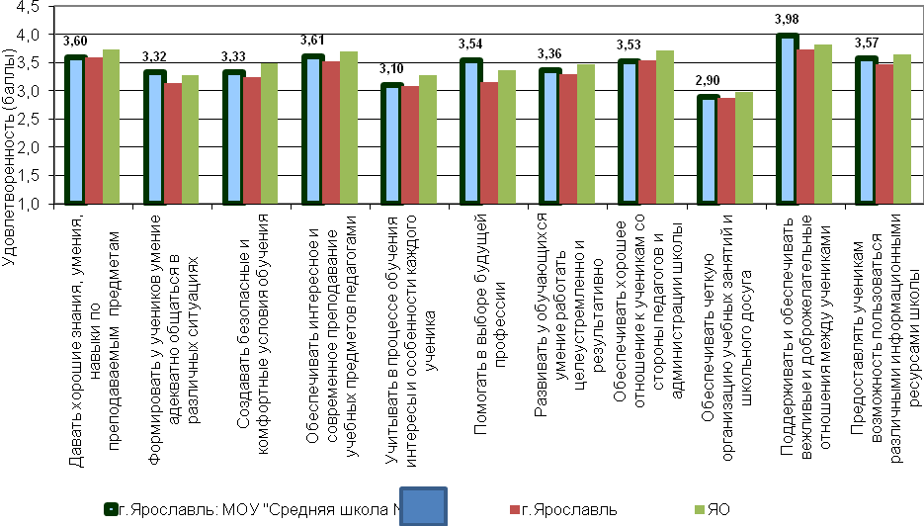
Рис.1. Средние значения удовлетворенности обучающихся общеобразовательной организации в сопоставлении со средними значениями по муниципальному району и региону.
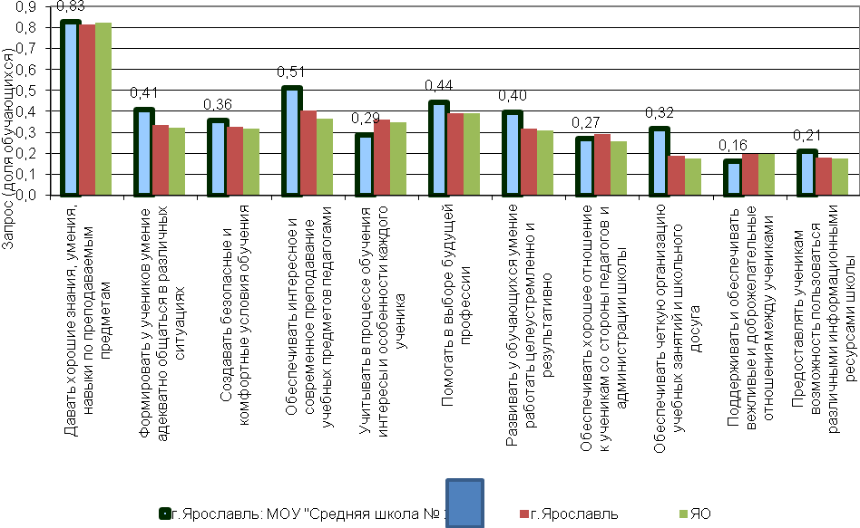
Рис.2. Представленность запроса обучающихся общеобразовательной организации в сопоставлении со средними значениями по муниципальному району и региону.

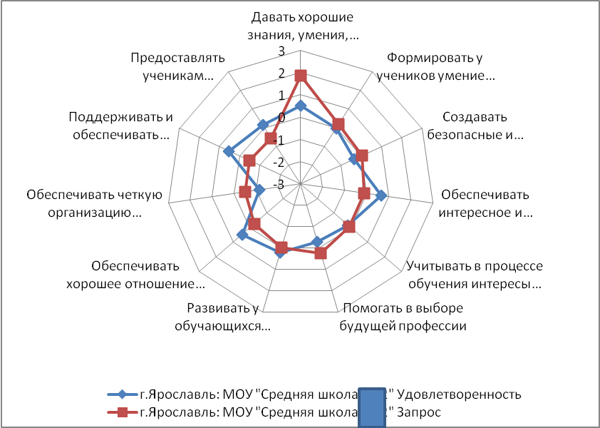
Рис.3. Соотношение запроса и удовлетворенности обучающихся общеобразовательной организации по каждому из параметров.

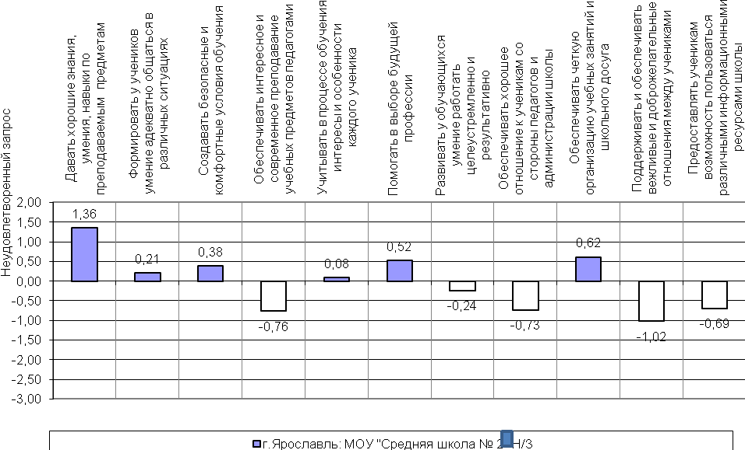
Рис.4. Неудовлетворенный запрос обучающихся общеобразовательной организации как соотношение запроса и удовлетворенности по каждому из параметров.

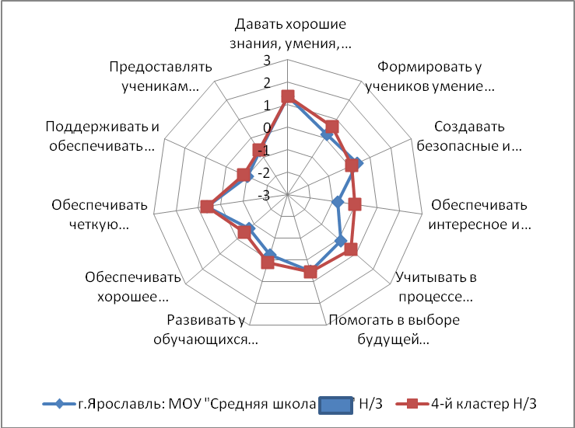
Рис.5. Сопоставление неудовлетворенного запроса обучающихся общеобразовательной организации со средними значениями неудовлетворенного запроса в кластерной группе.

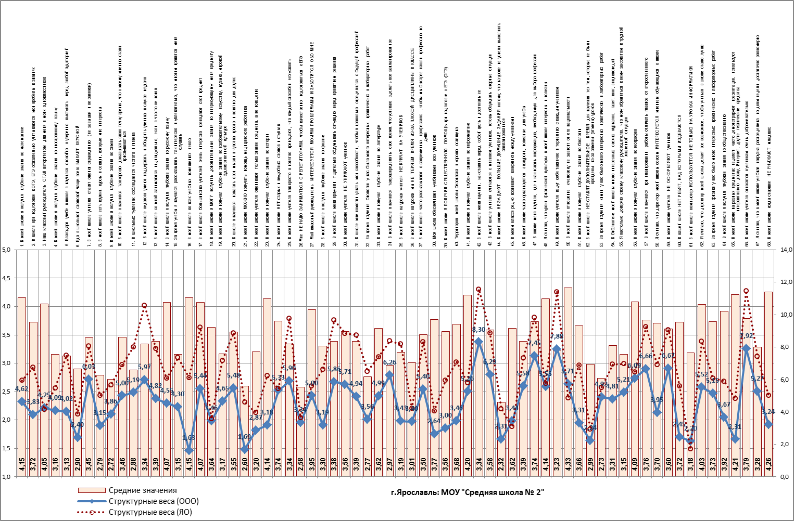

Рис.5. Структура удовлетворенности образованием обучающихся общеобразовательной организации в сопоставлении со структурой удовлетворенности образованием по региону в целом.

В подробном отчете по запросу заказчика предоставляется дополнительная информация в соответствии с характером запроса. Кроме общих показателей удовлетворенности, формируемых как отчёт о результатах исследования, могут быть сформированы дополнительные выборки как для целей управления образовательным учреждением, так и для целей управления региональной системой образования (по классу, по полу, по параллелям и т.п.).

1.4 Анализ полученных результатов.

Основные формулы для расчетов показателей удовлетворенности образованием.

Основными содержательными аспектами анализа удовлетворенности обучающихся полученным образованием являются данные:
- удовлетворенность и запрос по отдельно взятому аспекту (показателю качества) образования;
- удовлетворенность и запрос на образование отдельных групп опрашиваемых, сформированных по специально выделенному принципу (отдельной общеобразовательной организации, кластерной группы образовательных учреждений, муниципального района; профессии и т.п.),
- структура удовлетворенности образованием отдельных групп опрашиваемых, сформированных по специально выделенному принципу.

Основными содержательными аспектами анализа удовлетворенности обучавшихся по общеобразовательным программам являются измерения:
- удовлетворенности отдельной образовательной услугой (параметр удовлетворенности) выпускников 9-х и 11-х классов;
- удовлетворенности выпускников 9-х и 11-х классов общеобразовательных учреждений, сформированной по специально выделенному принципу (учебному классу, школе, кластерной группе, муниципальному району и т.д.);
- удовлетворенности выпускников 9-х и 11-х классов всей региональной системой образования;
- неудовлетворенный запрос по отдельным параметрам удовлетворенности отдельно взятого класса, школы, муниципального района, региона;
- интегральный индекс неудовлетворенного запроса отдельно взятого класса, школы, муниципального района, региона.
В конечном итоге данные измерения выступают показателями деятельности не только отдельной школы, но и всей региональной системы образования, показателями качества предоставляемого ими образования как образовательной услуги.
В основу анализа положен метод суммирования преобразованных в числовые выражения текстовых ответов выпускников: суждения вида «согласен – не согласен» переводятся в числовую форму – от 5 до 1.

Вид суждения | Числовой показатель положительного  суждения | Числовой показатель отрицательного  суждения  (антиутверждения)
согласен, | 5 | 1
скорее согласен; | 4 | 2
согласен на 50 процентов; | 3 | 3
скорее не согласен; | 2 | 4
не согласен. | 1 | 5

В процессе анализа происходит суммирование числовых показателей и выведение средних арифметических оценок по каждому параметру, а также общего показателя удовлетворенности выпускника полученным образованием (интегрированный средний показатель удовлетворенности).
Анализ различных видов удовлетворенности строится на методике использования Z-оценок для индивидуальных и групповых объектов исследования (например, по учебным классам или общеобразовательным учреждениям).
Под Z-оценками понимается способ распределения уровней удовлетворенности выпускников 9 и 11 классов школ, основанный на обобщении их суждений по выделенным параметрам, выраженных в числовых значениях.
Для использования Z-оценок необходимо вычислить средние значения удовлетворенности () и стандартные отклонения по учебным классам () по всей выборке выпускников, участвующих в исследовании.
Для этих целей может быть использованы следующие формулы.
Формула для вычисления среднего балла удовлетворенности:
где:
– средний балл удовлетворенности;
n – численность участников анкетирования.
Формула для вычисления стандартного отклонения:
;
где:
– стандартное отклонение;
– средний балл удовлетворенности всех выпускников 9-х и 11-х классов;
_{i}– средний балл удовлетворенности 9-х и 11-х классов по конкретному параметру;
n – численность выпускников 9-х и 11-х классов, участвовавших в анкетировании.
Средние значения удовлетворенности () и стандартные отклонения по классам () могут быть выведены по результатам предшествующих исследований и в дальнейшем применяться как постоянные величины.
Z-шкала является стандартной с нулевым средним значением и единичным стандартным отклонением.
Величина Z-оценки равна расстоянию между рассматриваемым индивидуальным баллом и средним значением удовлетворенности по всей выборке, выраженному в единицах стандартного отклонения: в пределах скольких стандартных отклонений индивидуальный балл выпускников находится ниже или выше среднего значения по всей выборке.
Таким образом, Z-оценка является мерой отклонения от среднего, выраженной в единицах стандартного отклонения. Любое значение переменной, преобразованное в Z-oценку, является нормированным (т. е. переведенным в значения другой шкалы, основанной на единичном нормальном распределении со средним, равным 0, и стандартным отклонением, равным 1). Преимущество стандартизации (нормирования) несравнимых распределений заключается в том, что эти распределения приводятся к одному масштабу, что позволяет напрямую сравнивать ранее несопоставимые переменные.
При установлении норм, необходимых для оценки индивидуальных или групповых значений удовлетворенности, используется пять оценочных категорий.
Правила отнесения значения параметров удовлетворенности, выраженных в Z-оценках, к одной из пяти категорий следующие:
- Для среднего уровня удовлетворенности характерны значения показателя в пределах от –1 до +1 сигм.
- Для уровня "ниже среднего" характерны значения показателя в пределах от –2 до –1 сигм.
- Для уровня "выше среднего" характерны значения показателя в пределах от +1 до +2 сигм.
- Для низкого уровня характерны значения показателя в пределах от -2 сигм и ниже.
- Для высокого уровня характерны значения показателя в пределах от 2 сигм и выше.

1. Удовлетворенность образованием отдельным обучающимся:

Z-оценка удовлетворенностиi-го выпускника по k-му показателю удовлетворенности (k=1...17), а также по общей удовлетворенности вычисляется по формуле:
где
k – порядковый номер показателя удовлетворенности;
– балл i-го выпускника, вычисленный по k-му показателю удовлетворенности.

2. Удовлетворенность образованием отдельной образовательной услугой группы обучающихся
Z-оценка удовлетворенности учебного класса по k-му показателю удовлетворенности (k = 1...17), а также по общей удовлетворенности вычисляется по формуле:
где
k – порядковый номер показателя удовлетворенности;
– среднее арифметическое, вычисленное по k-му показателю удовлетворенности для учебного класса, сформированной по любому основанию (совместное обучение, один профиль или образовательная программа, пол и т.п.);

3. Удовлетворенность образованием обучающимися 9-х и 11-х классов (в среднем по региону)

Z-оценка удовлетворенности выпускников 9-х и 11-х классов по всему региону по k-му показателю удовлетворенности, а также по общей удовлетворенности всегда равна 1; поэтому для описания результатов по региону в целом рекомендуется использовать обычные средние арифметические по всей выборке по каждому показателю и по суммарной общей удовлетворенности.

Неудовлетворенный запрос выпускников 9-х и 11-х классов по каждому параметру вычисляется как разность между Z-оценкой запроса и Z-оценкой удовлетворенности.
Неудовлетворенный запрос может быть вычислен как по отдельной школе, так и по ряду школ, и в целом по региону.

Раздел 2 Использование результатов исследования удовлетворенности образованием в деятельности общеобразовательных организаций и органов управления образованием

Полученные результаты изучения удовлетворенности должны давать основание принимать решения по совершенствованию направлений работы образовательных учреждений и органов управления образованием.
Использование результатов изучения удовлетворенности имеют специфику для общеобразовательной организации и органа управления региональной системой образования.

2.1 Использование результатов исследования удовлетворенности образованием в работе образовательных организаций
Организация активного анализа (на заседаниях педагогического и методического советов) утверждений анкеты, касающихся организации образовательного процесса, позволит выявить как сильные стороны, так и вопросы, заслуживающие более пристального внимания.
Результаты изучения удовлетворенности предлагается рассмотреть по следующим направлениям:
- процесс обучения,
- воспитательная работа,
- материально-техническая база общеобразовательной организации.
1. Анализ вопросов, касающихся оценки полученных знаний по отдельным дисциплинам, позволит оценить удовлетворенность обучающихся образовательной программой и, таким образом, направить усилия педагогического коллектива на оптимизацию учебных планов в части содержания, использования инновационных методов и форм занятий, обеспечивающих реализацию соответствующей образовательной технологии с учетом особенностей развития региона, науки, культуры, экономики, техники, технологий и социальной сферы в рамках, установленных федеральными государственными образовательными стандартами.
В данном аспекте удовлетворенность полученными знаниями по отдельным дисциплинам, а также оценка преподавательской и воспитательной деятельности отдельных педагогов можно рассматривать и как оценочный фактор, на основе которого возможно выделение из преподавательского состава образовательной организации педагогов-профессионалов, имеющих высокую квалификацию, и заинтересовать весь педагогический состав образовательной организации рейтинговой оценочной шкалой, приурочивая к ней стимулирование в виде материального вознаграждения.
В частности, введение эффективного трудового договора с преподавателями поможет в более короткие сроки исправить выявленные «западания» и привести к запланированному результату.
В связи с наличием в предлагаемой анкете вопросов, касающихся личностных качеств преподавателя, следует уделить внимание серьезному обсуждению взаимоотношений «педагог - обучающийся », «педагог - педагог», «педагог - родитель», «педагог - администратор». Проведение таких обсуждений можно предусмотреть на педагогических советах, занятиях «Школы педагогического опыта», во время бесед с приглашением опытного психолога и т.д.
Аналитический этап завершается принятием решений по выявленным недостаткам и положительным результатам.
На этапе планирования работы методических объединений учитываются решения педагогического совета по результатам мониторинга удовлетворенности образованием.
Для внедрения и закрепления положительного опыта необходимо запланировать и провести семинары по соответствующей тематике, организовать взаимное посещение уроков.
По окончании реализации намеченных планов подводятся итоги, проводится анализ эффективности внедрения мероприятий и выносятся решения для продолжения работы в выбранном направлении.
Удовлетворенность обучающихся качеством знаний по отдельным предметам можно рассматривать как оценочный фактор для педагогов, который может быть внесен в рейтинговую оценочную шкалу общеобразовательной организации.
2. Результаты удовлетворенности позволяют оценить организацию воспитательной работы в общеобразовательном учреждении, выполнение целей и задач «Программы воспитательной работы».
Ответы на вопросы анкеты показывают, насколько студент социально адаптирован, готов к формированию отношений в коллективе и на предприятии, формированию опыта демократического поведения, к коллективно-творческой деятельности, умеет ли он строить взаимоотношения с окружающими его людьми. Анализ удовлетворенности позволяет сформировать представление о морально-психологическом климате в ученическом и педагогическом коллективах, выявить зоны благополучия и неблагополучия, уровень компетентности педагогических работников, наличие или отсутствие системы воспитательной работы.
Обсуждение результатов тестирования в отношении организации воспитательной работы проводится на заседаниях педагогического совета, совещаниях классных руководителях, где также намечаются планы по внедрению положительного опыта и принимаются решения о необходимой корректировке воспитательной работы.
С целью оптимизации воспитательного процесса можно предложить внедрение инновационных, тренинговых технологий, рейтинговой системы, которые позволят более успешно решать проблемы социальной адаптации обучающихся, стимулировать их творческую деятельность, способствовать саморазвитию старшеклассника, его самореализации и самоактуализации.
Удовлетворенность обучающихся организацией воспитательной работы также можно рассматривать как оценочный фактор для преподавателей (особенно классных руководителей), который может быть внесен в рейтинговую оценочную шкалу общеобразовательной организации.
3. Анализ результатов анкетирования обучающихся позволяет оценить уровень материально-технического обеспечения образовательного процесса. Обсуждение вопросов, связанных с обеспеченностью материально-технической базы, результаты изучения удовлетворенности старшеклассников материально-технической базой общеобразовательной организации предлагается для рассмотрения на Совете школы (если такой орган в школе создан) или педагогическом совете, но в том и другом случае в расширенном виде – с приглашением социальных партнеров, возможно, с представителями учредителя.
Для устранения недостатков в работе по обеспеченности материально-технической базы принимаются решения с целью активизации работы всех заинтересованных сторон. Общеобразовательная организация принимает меры по приобретению вычислительной техники, аудиовизуальных технических средств, электронных обучающих программ, оборудования для учебных кабинетов и учебно-производственных мастерских, спортивного инвентаря, увеличению библиотечного фонда. Рассматривает возможности обеспечения «здоровьесберегающих технологий», интегрирующих все направления работы образовательной организации по сохранению, формированию и укреплению здоровья обучающихся (решение насущных проблем функционирования столовой, медицинского кабинета и др.). Ставятся задачи, решение которых позволит более полно реализовывать образовательные программы, обеспечить доступ каждого обучающегося к базам данных и библиотечным фондам (учебным печатным или электронным), к сети Интернет.
По результатам изучения удовлетворенности предлагается совершенствование работы органов управления общеобразовательного учреждения (например, Совета школы) для поиска новых или альтернативных методов, при помощи которых оно развивает свою деятельность.
Для уточнения полученных результатов удовлетворенности старшеклассников может быть инициировано образовательным учреждением повторное исследование наиболее «проблемных» зон деятельности, прежде всего выявленных неудовлетворенным запросом обучающихся.
По полученным результатам изучения удовлетворенности возможно создание программы развития образовательного учреждения.

2.2 Использование результатов исследования удовлетворенности образованием для целей управления региональной системой профессионального образования
Результаты изучения уровня удовлетворенности выпускников могут быть использованы также для целей управления региональной системой общего образования.
Использование результатов удовлетворенности можно рассмотреть с нескольких позиций.
- Удовлетворенность как форма оценки качества деятельности общеобразовательных организаций региона.
В этом виде удовлетворенность рассматривается как оценочный фактор, на основе которого возможно ранжирование (рейтингование) образовательных учреждений: определение лидеров, выявление школ-аутсайдеров. Основой выступает интегрированный показатель удовлетворенности, исчисляемый как доля выпускников 9-х и 11-х классов, удовлетворенных полученным образованием, к общей численности выпускников, окончивших школу в этом учебном году.
Показатель рейтинга общеобразовательных организаций может быть включен в показатели качества государственной услуги в государственные задания. В этом случае должен быть определен норматив удовлетворенности – средняя оптимальная величина, которая может быть достигнута общеобразовательной организацией при нормальных условиях функционирования. В настоящее время научно обоснованного подхода к определению норматива удовлетворенности не существует, поэтому он может быть определен эмпирическим путем на основе ряда предшествующих исследований.
Показатель рейтинга общеобразовательных организаций может быть также включен в показатели эффективности деятельности школ, а также в показатели эффективности деятельности руководителей (например, в показатель «Доля обучающихся, удовлетворенных качеством образования»).
Показатель удовлетворенности может быть включен в показатели государственной аккредитации образовательного учреждения, при этом показатель используется только в одном направлении – как фактор, усиливающий положительный имидж (статус) образовательного учреждения.
Как показатель, характеризующий эффективность деятельности органов исполнительной власти субъектов Российской Федерации, он может быть предоставлен для оценки федеральным органам управления по их запросам. В этом случае показатель предоставляется как единая цифра, не дифференцированная на составляющие.

2.3 Результаты исследования удовлетворенности образованием как средство совершенствования ресурсного потенциала системы образования
1. Результаты анкетирования, сгруппированные по разделам анкеты в рамках системы общего образования в целом, дают богатый материал для анализа отдельных сторон ее развития.
Они способны показать:
  - фактическую сформированность различных компетенций обучающихся, их удовлетворенность качеством образования;
  - выявить недостатки в организации образовательного процесса в рамках территории (районов), групп образовательных учреждений одного кластера и т.д.;
  - дать представление о том, каков в среднем по региону морально-психологический климат в педагогических коллективах;
  - выявить зоны благополучия или неблагополучия.
Кроме этого, могут быть выделены результаты по отдельным направлениям анкетирования, таким например, как отношение обучающихся к организации физкультурно-спортивной деятельности и к урокам физкультуры в частности.
Выявление на основе сопоставления результатов неблагополучных сфер общего образования и дальнейший анализ данных сфер по направлениям низкой удовлетворенности, способно дать информацию о том, какими средствами возможно исправление ситуации.
2. Результаты анкетирования могут стать объективной основой для планирования развития системы общего образования и подключения тех или иных её ресурсов к процессам совершенствования.
Результаты удовлетворенности, кроме интегрированного показателя, дифференцированного по образовательным учреждениям, могут быть сгруппированы по другим признакам:
Так, например, низкая оценка уровня материально-технической обеспеченности образовательного процесса в рамках отдельного предмета, вне зависимости от места расположения общеобразовательных учреждений, может стать основанием для включения данной проблемы в перечень мероприятий областных целевых программ, направленных на совершенствование учебно-материальной базы.
Оценка уровня компетентности педагогических работников, их отношения к обучающимся является сигналом для методических органов системы общего образования (служб повышения квалификации). Органы управления образованием на основе данных удовлетворенности могут формировать заказ для системы повышения квалификации руководящих и педагогических работников общеобразовательных организаций.
Удовлетворенность образованием обучающихся 9-х и 11-х классов полученным образованием может быть использован как один из показателей эффективности деятельности образовательных учреждений, их руководителей и педагогических работников. С учётом данного показателя возможно заключение эффективных контрактов с работниками системы образования, изменения систем материального стимулирования и оплаты труда.
Целесообразно рассматривать вопрос об удовлетворенности образованием старшеклассников на коллегиях органов управления образованием. Комплексный характер оценки удовлетворенности может стать основой для принятия решений по развитию системы общего образования, а также по пропаганде положительного опыта деятельности отдельных общеобразовательных учреждений.
Результаты обследования удовлетворенности могут стать одной из основ для формирования планов контрольно-надзорной деятельности органов управления образованием.
3. Удовлетворенность образованием как средство повышения имиджа системы общего образования.
Имидж региональной системы общего образования зависит от количества популярных и непопулярных общеобразовательных школ. Мнения и суждения выпускников общеобразовательных организаций становятся частью общественного мнения не только о конкретной школе, в которой получал образование данный обучающийся, но и обо всей системе общего образования.
Показатель удовлетворенности обучающихся 9-х и 11-х классов полученным образованием может быть использован для общественной оценки качества образования. Показатель удовлетворенности в этом случае выступает как средство информирования населения, как фактор повышения открытости системы общего образования в обществе.
Результаты изучения удовлетворенности выпускников можно выставлять на сайте органов управления образованием, включать в справочные и информационные материалы, предоставляемые органам исполнительной власти региона, общественным организациям, средствам массовой информации.
Целесообразно инициирование отдельных компаний в средствах массовой информации по информированию населения о степени удовлетворенности выпускников, о положительном опыте работы общеобразовательных учреждений в данном направлении.
4. Удовлетворенность образованием как фактор формирования стратегии развития общего образования.
Комплексный анализ показателя удовлетворенности образованием старшеклассников может стать одним из механизмов стратегического планирования. Система общего образования является составной частью ресурсного потенциала общества, его производительным капиталом.
Учёт и выявление образовательных запросов обучающихся создают основу для комплексного планирования развития системы общего образования региона, для определения стратегии ее развития.
Высокая степень удовлетворенности старшеклассников положительно отразится на комплектовании образовательных организаций.
Высокая удовлетворенность образованием обучающихся 9-х и 11- х классов в конкретной школе может оказать серьезное влияние на имидж общеобразовательной организации, вызвать и закрепить наметившиеся положительные тенденции в отношении к ней родительской общественности и обучающихся.

ПРИЛОЖЕНИЕ 1

Анкета

Уважаемые старшеклассники!

В вашей школе проводится опрос обучающихся с целью оценки некоторых сторон образования. В анкете предлагается выразить степень согласия с рядом утверждений, приведенных ниже. Утверждения относятся только к школе, где вы учитесь.
На электронном бланке ответов под номером вопроса нужно отметить тот квадратик, который соответствует степени вашего согласия с утверждением анкеты.

1. | В моей школе я получил необходимые мне (глубокие) знания по математике | 1
2. | В школе при подготовке к ОГЭ, ЕГЭ обязательно учитываются мои пробелы в знаниях | 5
3. | Наш классный руководитель не стал авторитетом для меня и моих одноклассников. | 8
4. | В моей школе я получил необходимые мне (глубокие) знания по иностранному языку | 1
5. | Благодаря учебе в школе я научился спокойно и уверенно выступать перед любой аудиторией | 2
6. | Еда в школьной столовой чаще всего бывает невкусной | 3
7. | В моей школе учителя ставят оценки справедливо ( не завышая и не занижая) | 4
8. | В моей школе есть кружки, курсы и секции, которые мне интересны | 5
9. | В моей школе я получил необходимые мне (глубокие) знания по химии | 1
10. | В моей школе я научился так хорошо доказывать свою точку зрения, что к моему мнению стали прислушиваться | 2
11. | В школьных туалетах соблюдается чистота и гигиена | 3
12. | В моей школе педагоги умеют поддержать и ободрить ученика в случае неудачи | 8
13. | В моей школе со мной занимаются индивидуально, если я что-то не понял | 5
14. | В моей школе я получил необходимые мне (глубокие) знания по русскому языку | 1
15. | За время учебы я научился рассказывать так интересно и увлекательно, что многим нравится меня слушать | 2
16. | В моей школе во всех учебных помещениях тепло | 3
17. | В моей школе большинство учителей очень интересно преподают свой предмет | 4
18. | В моей школе я не могу получить дополнительные знания по интересующему меня предмету | 5
19. | В моей школе я получил необходимые мне (глубокие) знания по изобразительному искусству, музыке, мировой художественной культуре | 1
20. | В школе я научился излагать свои мысли и чувства просто и понятно для других | 2
21 | В моей школе невозможно получить помощь медицинского работника | 3
22 | В моей школе учителя оценивают только знание предмета, а не поведение | 8
23. | В моей школе я получил необходимые мне (глубокие) знания по истории | 1
24. | В моей школе почти везде старые и неудобные столы и стулья | 3
25 | В моей школе учителя так просто и понятно преподают свой предмет, что каждый способен его усвоить | 4
26 | Для того, чтобы качественно подготовиться к ЕГЭ (ОГЭ), мне придется заниматься с репетиторами | 5
27. | Мой классный руководитель совершенно не интересуется моими проблемами и не заботится обо мне | 8
28. | В моей школе я получил необходимые мне (глубокие) знания по физике | 1
29 | В моей школе меня приучили тщательно обдумывать ситуацию перед принятием решения. | 7
30. | В моей школе учителя унижают учеников | 8
31. | В школе мне помогли узнать мои способности (что я могу), чтобы я правильно определился с будущей профессией | 6
32. | Во время изучения биологии у нас было много интересных практических и лабораторных работ | 1
33. | В моей школе я получил необходимые мне (глубокие) знания по литературе | 1
34 | В моей школе я научился так распределять свое время, что успеваю сделать все запланированное | 7
35 | В моей школе на уроках учителя часто несправедливо кричат на учеников | 8
36. | В моей школе на уроках мы часто теряем время зря из-за плохой дисциплины в классе | 9
37. | В моей школе часто рассказывают о современных профессиях, чтобы мы быстрее нашли профессию по душе | 6
38. | Моя школа обеспечивает учебниками всех учеников | 11
39. | В моей школе я не получил существенной помощи при подготовке к ЕГЭ (ОГЭ) | 4
40. | Территория моей школы безопасна и хорошо освещена. | 3
41. | В моей школе я получил необходимые мне (глубокие) знания по информатике | 1
42. | В моей школе меня научили, как ставить перед собой цель и достигать ее | 7
43. | В моей школе учителя считаются с мнением учеников, готовы обсуждать спорные ситуации | 8
44. | В моей школе часто дают очень большие домашние задания потому, что на уроке не успели выполнить запланированное | 9
45 | В моем классе редко возникают конфликты между учениками | 10
46. | В моей школе часто организуются экскурсии, полезные для учебы | 11
47. | В школе меня научили, где и как искать информацию, необходимую для выбора профессии | 6
48. | Я считаю, что уроки физической культуры в моей школе интересны и полезны | 1
49. | В моей школе учителя ведут себя тактично и терпеливо с каждым учеником | 8
50. | В моей школе отношение к человеку не зависит от его национальности или религии. | 10
51. | В моей школе я получил необходимые мне (глубокие) знания по биологии | 1
52. | В моей школе часто вводилось дополнительное время для изучения тех тем, которые не были пройдены из-за замены (отмены) уроков | 9
53. | Во время изучения химии у нас было много интересных практических и лабораторных работ | 1
54. | В библиотеке моей школы много интересных свежих журналов, газет, книг, энциклопедий | 11
55. | Я настолько доверяю своему классному руководителю, что могу обратиться к нему за советом в трудной жизненной ситуации | 8
56. | В моей школе я получил необходимые мне (глубокие) знания по географии | 1
57. | В моей школе я научился при планировании работы отличать главное от второстепенного | 7
58. | Я считаю, что директор моей школы совсем не интересуется мнением обучающихся о школе | 8
59. | В моей школе учителя оскорбляют учеников | 9
60. | В нашей школе почти в каждом классе есть ребята, над которыми все издеваются | 10
61. | В моей школе компьютер используется только на уроках информатики | 11
62. | Я считаю, что директор моей школы делает все возможное, чтобы учиться в школе стало лучше | 8
63. | Во время изучения физики у нас было много интересных практических и лабораторных работ | 1
64. | В моей школе я получил необходимые мне (глубокие) знания по обществознанию | 1
65. | В моей школе на разных предметах педагоги часто демонстрируют презентации, используют интерактивную доску, Интернет, другие технические средства | 11
66. | В моей школе учителя относятся к ученикам очень доброжелательно | 8
67. | Я считаю, что в моей школе учебная нагрузка распределена по дням недели достаточно равномерно | 9
68. | В моей школе – обычное дело, когда старшие унижают младших | 10

69. Выберите из представленного ниже списка три самые важные ценности, которые должна, на Ваш взгляд, предоставлять хорошая школа

1 | Давать хорошие знания, умения,навыки по преподаваемым предметам
2 | формироватьу учеников умение адекватно общаться в различных ситуациях
3 | Создавать безопасные и комфортные условия обучения
4 | Обеспечивать интересное и современное преподавание учебных предметов педагогами
5 | Учитывать в процессе обучения интересы и особенности каждого ученика
6 | Помогать в выборе будущей профессии
7 | Развивать у обучающихся умение работать целеустремленно и результативно
8 | Обеспечивать хорошее отношение к ученикам со стороны педагогов и администрации школы
9 | Обеспечивать четкуюорганизацию учебных занятий и школьного досуга
10 | Поддерживать и обеспечивать вежливые и доброжелательные отношения между учениками
11 | Предоставлять ученикам возможность пользоваться различными информационными ресурсами школы

ПРИЛОЖЕНИЕ 2

Справочные материалы для руководителей общеобразовательных организаций по работе с результатами исследований удовлетворенности образованием обучающихся 9-х и 11-х классов.

Уважаемые руководители общеобразовательных организаций, чьи обучающиеся приняли участие в исследовании удовлетворенности образованием!
Для того, чтобы вы имели максимально полную и доступную информацию по прошедшему исследованию, отделом мониторинга и анализа для вас составлен пакет графических иллюстраций по полученным в ходе опроса данным. Обращаем ваше внимание, что пакет формировался автоматически, поэтому вычисления проводились даже в том случае, если в опросе принял участие один обучающийся.
На первой странице пакета содержатся данные о количестве обучающихся образовательной организации, принявших участие в исследовании, а также процент респондентов, в целом удовлетворенных образованием в вашей организации.
Далее мы предлагаем вам данные по удовлетворенности по каждому из 11 параметров, вошедших в методику измерения удовлетворенности образованием (стр.2-45 пакета). При этом каждый параметр описывается четырьмя диаграммами.
- Первая диаграмма позволяет оценить удовлетворенность респондентов по каждому показателю, входящему в параметр, в сравнении с уровнем области и муниципального района.
Средний по региону уровень значений показателей, отражен на диаграмме в виде областей: для 9-го класса – с сиреневой заливкой фона, для 11-го класса – с голубой заливкой фона. Средние значения показателей по муниципальному району представлены столбцами диаграммы: для 9-го класса – светло-желтые, для 11-го класса – темно-желтые (охра). Зеленым цветом изображен профиль удовлетворенности 9-классников, темно-красным – 11-классников. Три последующие диаграммы построены по тем же данным, но «вразбивку», для удобства содержательного анализа данных.

- Вторая диаграмма содержит профили удовлетворенности по параметру для обучающихся 9-х и 11-х классов вашей образовательной организации. Синим цветом изображен профиль удовлетворенности 9-классников, темно-красным – 11-классников.
В том случае, если в опросе приняли участие 10-классники, значения по отдельным показателям представлены в виде столбчатой гистограммы.

- Третья диаграмма позволяет детально проанализировать удовлетворенность 9-классников по каждому показателю, входящему в параметр, в сравнении с уровнем области и муниципального района.
Средний по региону уровень значений показателей, представлен на диаграмме темно-желтой заливкой фона, средние значения по муниципальному району – светло-желтыми столбцами. Зеленым цветом изображен профиль удовлетворенности 9-классников.

- Четвертая диаграмма позволяет детально проанализировать удовлетворенность 11-классников по каждому показателю, входящему в параметр, в сравнении с уровнем области и муниципального района.
Средний по региону уровень значений показателей, представлен на диаграмме розовой заливкой фона, средние значения по муниципальному району – темно-желтыми столбцами. Красным цветом изображен профиль удовлетворенности 11-классников.
Этот принцип построения диаграмм и использование цветов соблюдается для представления результатов по каждому из 11 параметров удовлетворенности (стр.2-45 пакета).
На стр.46 предоставлены значения удовлетворенности всех опрошенных старшеклассников по всем показателям (т.е. по каждому вопросу опросника) в сопоставлении со средними значениями по муниципальному району и по региону в целом. Фоновой заливкой представлена область, профилем темно-красного цвета – муниципальный район, и столбцами – сама образовательная организация.
На стр.47 предоставлены значения удовлетворенности всех опрошенных старшеклассников по интегральным параметрам удовлетворенности в сопоставлении со средними значениями по муниципальному району и по региону в целом.
На стр.48 предоставлены ожидания (запрос) ваших выпускников по каждому из параметров, т.е. то, что ваши старшеклассники считают наиболее важным в образовании (это ответ на вопрос «Выберите из представленного ниже списка ТРИ самые важные ценности, которые, на Ваш взгляд, должна предоставлять хорошая школа»). Результат представляется как доля респондентов, выбравших ту или иную ценность из предложенного списка.
На стр.49 представлена очень важная гистограмма с неудовлетворенным запросом на образование по вашей школе. Сиреневым цветом обозначены параметры, по которым ожидания ваших выпускников по тем или иным причинам не удовлетворены (т.е. они хотели бы, чтобы этого было больше), а красным - те, по которым вашей школе это удалось. Можно сказать, что «сиреневые» части диаграммы являются ресурсами роста удовлетворенности для вашей школы.
На стр.50 представлена лепестковая диаграмма, на которой изображено соотношение удовлетворенности и ожиданий старшеклассников вашей школы. Там, где красный профиль ожиданий выходит за пределы синего профиля удовлетворенности, находится неудовлетворенный запрос, то есть сфера, в которой ожидания выпускников выше, чем то, что предлагается школой.
На стр.51 и 52 диаграммы позволяют оценить соотношение неудовлетворенного запроса и удовлетворенности: на них можно увидеть, по каким параметрам обучающиеся оценивают свою школу очень высоко:
- там синий профиль (удовлетворенность) выходит за границы сиреневого (неудовлетворенный запрос);
- по каким параметрам запроса (ожиданий) обучающихся школа дает больше, чем запрашивают старшеклассники - там красный профиль (запрос) выходит за границы сиреневого (неудовлетворенный запрос).
На диаграммах на стр. 53-58 приведены значения неудовлетворенного запроса старшеклассников школы в сравнении со средними значениями по различным кластерам. Здесь можно оценить особенности неудовлетворенного запроса вашей образовательной организации в сравнении с представителями школ вашего кластера и других кластеров. Неудовлетворенный запрос по всему кластеру - область с розовой заливкой, а неудовлетворенный запрос вашей школы – область, очерченная синей линией. Там, где линия синего графика выходит за область заливки, неудовлетворенный запрос вашей школы выше, а там, где находится внутризаливки – ниже.
На стр.59 представлена диаграмма, отражающая структуру удовлетворенности образованием обучающихся 9-х и 11-х классов Ярославской области (т.е. всех старшеклассников, принявших участие в опросе). Эта информация приведена в отчете с целью ознакомления руководителей общеобразовательных организаций с общей картиной удовлетворенности по области.
На диаграмме столбцами представлены средние значения удовлетворенности по всем вопросам анкеты, а ломаной линией – структурные веса этих вопросов в общей структуре удовлетворенности. При этом вопросы упорядочены по убыванию значений их структурного веса. Овалом выделены показатели, образующие «ядро» структуры удовлетворенности – т.е. именно от них зависит, насколько удовлетворены обучающиеся образованием в целом. При анализе данной диаграммы важно сопоставлять значение структурного веса показателя и значение самого показателя.
Например, более всего общий уровень удовлетворенности образованием в школах Ярославской области зависит от такого показателя, как «42. В моей школе меня научили, как ставить перед собой цель и достигать ее», и в то же время его значение сравнительно невысоко – 3.47 баллов из 5 возможных.
Следовательно, для того, чтобы повысить уровень удовлетворенности старшеклассников образованием, необходимо акцентировать внимание педагогов именно на то, чтобы учить старшеклассников ставить перед собой цель и достигать ее. Эту «точку приложения сил» управленческих воздействий для повышения общего уровня удовлетворенности образованием можно рекомендовать всем руководителям, т.к. она является общей для структуры удовлетворенности образованием в нашем регионе.
На стр.60 представлена диаграмма, отражающая структуру удовлетворенности образованием обучающихся 9-х и 11-х классов данной общеобразовательной организации.
На диаграмме столбцами представлены средние значения удовлетворенности по всем вопросам анкеты, а синей ломаной линией – структурные веса этих вопросов в общей структуре удовлетворенности образованием в данной общеобразовательной организации. Для сравнения также приведены структурные веса для области (красная пунктирная линия).
Для того, чтобы понять, что является специфической «точкой приложения сил» управленческих воздействий для повышения общего уровня удовлетворенности образованием в конкретной образовательной организации, нужно найти показатели (утверждения) с наибольшими структурными весами и наименьшими средними значениями показателей. Чем выше структурный вес показателя (число на синей линии), тем важнее он для выпускников. Если показатель, имеющий большой вес, при этом имеет низкое среднее значение (число на столбце), то это означает, что выпускники не удовлетворены важным для них аспектом образовательного процесса, и именно на это следует в первую очередь обратить внимание!
Следует заметить, что даже минимальное воздействие на ядро структуры удовлетворенности может повлечь серьезные изменения состояния всей системы, поэтому цена управленческого решения резко возрастает. Для того, чтобы ваше управленческое решение было оптимальным, часто необходима помощь специалиста, имеющего дополнительную квалификацию по вопросам психологии управления.
Отдел мониторинга и анализа ГУ ЯО ЦОиККО готов предоставить услуги такого рода руководителям общеобразовательных организаций при определении «точки приложения сил» и содержания наиболее эффективных управленческих воздействий.
Примечание: Достоверность информации о структуре удовлетворенности в отдельно взятой образовательной организации напрямую зависит от количества респондентов, на основании ответов которых она была выявлена. При малом количестве респондентов структура может не отражать общей картины по организации в целом.

Все последующие страницы (с 61 и далее) – это пожелания, благодарности и критика от ваших старшеклассников, вписанные в свободное поле. Нецензурные высказывания забиты звездочками или удалены, от фамилий, имен и отчеств конкретных педагогов оставлены инициалы.
Обращаем ваше внимание, что при предоставлении результатов исследования на вышестоящий уровень (например, в департамент образования или муниципалитет):
- в общей обработке участвуют только те общеобразовательные организации, которые были включены в приказ;
- все высказывания детей предоставляются без привязки к образовательной организации и без инициалов, высказывания при этом просто упорядочиваются по алфавиту и удаляются все одинаковые высказывания.
- пакеты диаграмм, сформированные для каждой отдельной организации, не предоставляются.
Контактные телефоны:
По вопросам организации консультации психолога – 28-13-07, 28-64-98, Горшков Владимир Юрьевич и Изюмова Наталья Дмитриевна.
По вопросам обработки и «расшифровки» диаграмм – 89159673483, Швецова Светлана Владимировна.

P.S. Для того, чтобы наша организация могла оценить, насколько Вы заинтересованы в различных формах представления результатов исследования, просим вас ответить на несколько вопросов нашей анкеты по ссылке:https://docs.google.com/forms/d/e/1FAIpQLSegXOD4DVq8X_y2mrZSO0hSD_NhAhgO3k73u2CiBemsIezvIA/viewform?usp=sf_link

Список использованных источников

- Распоряжение Правительства Российской Федерации «Об утверждении государственной программы Российской Федерации "Развитие образования" на 2013-2020 годы» // Портал государственных программ Российской Федерации Минфина России в информационно-телекоммуникационной сети "Интернет" 31 декабря 2012 г.
- Федеральный Закон Российской Федерации от 29.12.2012 № 273-ФЗ (ред. от 25.11.2013) "Об образовании в Российской Федерации" //Российская газета, № 303, 31.12.2012
- Постановление Правительства Российской Федерации от 5 августа 2013 г. N 662 "Об осуществлении мониторинга системы образования" // Интернет-портал "Российской Газеты"19 августа 2013 г
- А.А. Кирилловых. Комментарий к Федеральному закону «Об образовании в Российской Федерации» № 273-ФЗ (постатейный). Второе издание. – М.: Книжный мир, 2014.
- А.Л. Свенцицкий. Социальная психология. М.: Проспект, 2004.
- Ашмарин Б.А. Методика педагогических исследований. Учебное пособие. ЛГПИ им. А.И. Герцена, 1993.
- Беляевский И.К. Маркетинговое исследование: информация, анализ, прогноз. уч.пособие – М.: Финансы и статистика, 2001
- Большой психологический словарь / Под ред. Б.Г. Мещерякова, В.П. Зинченко. – М.: Прайм-Еврознак, 2003.
- Бурмистрова Е.В. Информационная система поддержки взаимодействия вуза с субъектами рынка труда // Сб. науч. тр. «Проблемы высшего технического образования». – Новосибирск: Изд-во НГТУ, 2004. – №4 (29) – С. 99-102.
- В.В. Краевский. Методология научного исследования. СПб.:СПбГУП, 2001
- В.Н. Дружинин. Психология. СПб.: Питер, 2002.
- Глуханюк Н.С., Дъяченко Е.В., Семенова С.Л. Практикум по общей психологии. – М.: МПСИ, 2003. – 235 с.
- ГОСТ Р ИСО 9001: 2001. Системы менеджмента качества. Требования. – М.: ИПК Издательство стандартов, 2001. – 21 с.
- Гусев А.Н., Измайлов Ч.А., Михалевская М.Б. Измерение в психологии: общий психологический практикум. – М.: Смысл, 1997. – 286 с.
- Гусынин А.Б., Минашкин В.Г. Теория выборочных обследований.- Москва 2003. С.52
- Добреньков В. И., Кравченко А. И. Социология. Краткий курс. – М., 2002
- П. Ильин. Эмоции и чувства. - СПб: Питер, 2001. С.328
- Исаев, В.А. Оценка и мониторинг степени удовлетворенности потребителей образовательных услуг / В.А. Исаев, В.И. Воротилов // Инновации: журн. об инновац. деятельности. – 2005. – № 9. – С.82-84.
- Кравченко А.И. Социология – М.: Проспект, 2003
- Л.П. Крившенко. Педагогика. М.: Проспект, 2005.
- Лудченко А.А., Лудченко Я.А., Примак Т.А. Основы научных исследований: Учебн. пособие. М.,2001.
- Мингазова.Д.Н. Оценка качества услуг с позиций удовлетворенности потребителей Вестник Брянского государственного технического университета. 2010. № 3(27)
- Н.В. Самоукина. Психология и педаго гика профессиональной деятельности. М.: Экмос,2000.
- А.М. Новиков, Д.А.Новиков Качество образования: система внутренних и внешних оценок. – «Народное образование» – 2007. – № 4.
- Никитина Н.Ш. Модель процессов производства и оказания услуг в образовании // Никитина Н.Ш., Николаева Н.В. Университетское управление: практика и анализ. – Екатеринбург, Изд-во УрГУ, 2007, № 1. – с. 62-68.
- Новиков А.М., Новиков Д.А. Качество образования: система внутренних и внешних оценок. – «Народное образование» – 2007. – № 4
- Паниотто В.И., Максименко В.С. Количественные методы в социологических исследованиях. Киев: Наукова думка, 1982;
- Пашукова Т.И., Допира А.И., Дьяконов Г.В. Практикум по общей психологии. – М.: Институт практической психологии, 2002. – 127 с.
- Полонский В.М. Оценка качества научно-педагогических исследований. – М.: Педагогика, 1999.
- Практикум по общей, экспериментальной и прикладной психологии / Под ред. А.А. Крылова, С.А. Маничева, - СПб.: Питер, 2003. – 560 с.
- Психология. Словарь. Под общей редакцией А.В. Петровского. М.: Политиздат, 1990.
- Рамендик Д.М. Общая психология и психологический практикум. – М.: Форум, 2009. – 304 с.
- Ратанов Т.А. Психодиагностические методы изучения личности. – М.: Флинта, 2005. – 303 с.
- Руденко В. А., Анкета и интервью в пед. исследовании//Социс.-2005.- № 4.-С.30-37.
- Руководство по применению стандарта ИСО 9001:2000 в области обучения и образования / Пер. с англ. А.Л. Раскина. – М.: Изд-во РИА «Стандарты и качество», 2002. – 128 с.
- Социология: Энциклопедия / Сост. А.А. Грицанов, В.Л. Абушенко, Г.М. Евелькин, Г.Н. Соколова, О.В. Терещенко – М.: 2003
- Твороговой Н.Д. Общая и социальная психология. Практикум. – М.: МИА, 1997. – 374 с.
- Яковлев С.И. Опрос – М., 2004

Исаев, В.А. Оценка и мониторинг степени удовлетворенности потребителей образовательных услуг / В.А. Исаев, В.И. Воротилов // Инновации: журн. об инновац. деятельности. – 2005. – № 9. – С.82-84.
П. Ильин. Эмоции и чувства. - СПб: Питер, 2001. С.328
Модель функционирования системы начального профессионального образования в социально-экономических условиях рынка./ Под ред. В.В. Юдина. Ярославль. Изд-во ЯГПУ, 2000. С. 134-135.
А.М. Новиков, Д.А.Новиков Качество образования: система внутренних и внешних оценок. – «Народное образование» – 2007. – № 4.
Федеральный Закон от 29.12. 2012 г. № 273-ФЗ «Об образовании в Российской Федерации», ст.2.
Д.Н. Мингазова. Оценка качества услуг с позиций удовлетворенности потребителей Вестник Брянского государственного технического университета. 2010. № 3(27)
Большой психологический словарь / Под ред. Б.Г. Мещерякова, В.П. Зинченко. – М.: Прайм-Еврознак, 2003.
В Ярославской области для корректности сравнения различных образовательных организаций применяется кластерный метод. Далее мы приводим состав выделенных кластерных групп. 1 кластер – лицеи, гимназии, школы с углубленным изучением предметов. 2 кластер – вечерние (сменные) общеобразовательные школы. 4 кластер –городские общеобразовательные школы (кроме вошедших в первый кластер) с численностью обучающихся более 400 человек городов Ярославля, Рыбинска, Переславля, Тутаева, Ростова, Углича, Гаврилов-Яма и Данилова. 5 кластер –городскиеобщеобразовательные школы с численностью обучающихся менее 400 человек. 6 кластер –поселковыеобщеобразовательные школы. 7 кластер – сельские общеобразовательные школы.
Структурный вес показателя характеризует его «значимость» в рассматриваемой системе показателей. Чем выше структурный вес показателя, тем сильнее его влияние на все остальные показатели системы. Показатели с наибольшими структурными весами являются «ядром» структуры, даже минимальное изменение которого вызывает изменения значений всех остальных показателей.

